«Я вступил в профсоюз»
Екатерина Хожателева

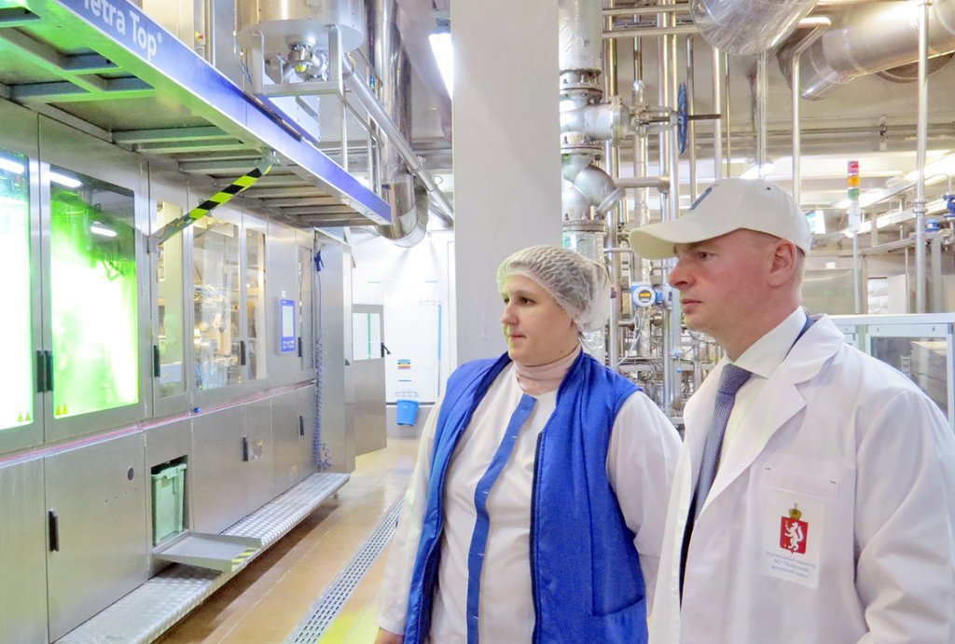

Генеральный директор АО «Ирбитский молочный завод» Григорий Бачериков и старший мастер производственного цеха №1 Ольга Лавелина. Фото предоставлено АО Ирбитский молочный завод
Григорий БАЧЕРИКОВ возглавил Ирбитский молочный завод в конце декабря 2022 года. Это одно из крупнейших уральских предприятий – на его долю приходится 27% всей молочной продукции региона и 100% его акций находится в собственности Свердловской области. На заводе трудится одна тысяча триста человек и действует мощная профсоюзная организация.
– Григорий Александрович, часто руководство предприятия и профсоюз – это оппоненты. Как у Вас складываются отношения с профсоюзной организацией?
– У нас на предприятии в Профсоюзе работников агропромышленного комплекса РФ состоит 1249 человек – 92% от числа работающих. И из уважения к этому общественному объединению людей, связанных общими интересами по роду своей деятельности на производстве, я вступил в профсоюз.
Отношения складываются конструктивно – взаимодействуем с профсоюзом по всем направлениям. Мы партнеры в достижении главной цели – улучшении благосостояния работников. Все социально-трудовые отношения у нас регламентированы действующим коллективным договором – основой социального партнерства. На Ирбитском молзаводе зарплаты значительно выше, чем по городу и району. Поэтому, с одной стороны, работодатель привлекает на предприятие высококвалифицированные кадры, с другой – профсоюз обеспечивает досуг сотрудников и членов их семей: организует спортивные и культурно-массовые мероприятия. Отмечу, что это одна из действенных систем мотивации, которая дает положительный эффект.
– Раз уж мы начали с социальной тематики. Ирбитский молочный завод известен и тем, что реализует на территории города Ирбита социальные проекты – строит детские площадки, принимает участие в праздниках. Эти программы сохранятся?
– Все социальные обязательства перед жителями Ирбита, Ирбитского района будут сохранены в полном объеме, как и социальные гарантии для работников и ветеранов предприятия. Более того, в 2023 году мы постараемся, например, затраты на эти направления индексировать с учетом инфляции.
– Как Вы видите перспективы развития завода?
– В последние два года серьезно возросла конкуренция среди региональных производителей. Мы понимаем наши преимущества и ставим задачу удержания на рынке доли Ирбитского молзавода не менее 30%, а в перспективе планируем увеличить этот показатель.
– Завод использует сырье местных производителей?
– На 90% мы работаем на сырье, которое производится в Свердловской области. У нас есть традиционные поставщики – это как крупные сельхозтоваропроизводители, так и небольшие фермерские хозяйства и личные подворья. Еще 10% – это молоко, которое поступает из соседних областей, потому что эти предприятия предлагают нам конкурентноспособные цены.
– Если говорить о ГМО и растительных аналогах – например, пальмовом масле. На Ирбитском молзаводе их используют?
– Мы не покупаем ни одного грамма растительных заменителей жиров. Это можно посмотреть по нашим закупкам – они в открытом доступе. У нас вся молочная продукция производится из 100%-натурального молоко-сырья, которое поступает на предприятие. Сухое молоко, используемое в рецептурах некоторых продуктов, например – мороженого и йогуртов, является необходимым компонентом. Используется сухое молоко только собственного производства.
– Что касается логистики и сроков поставки в магазин: через сколько часов после выпуска ваша продукция попадает на стол к потребителю?
– Мы сейчас логистику корректируем. Хотим, чтобы те, кто приходит в магазин в 8–9 часов утра, уже покупали продукцию, которая произведена в течение 24 часов. Мы делаем все, чтобы условия доставки стали более комфортными для потребителя.

Использованы материалы ОБЛГАЗЕТА.RU

